Резюме участника

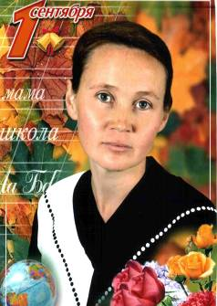

Филиппова Ирина Павловна

Учитель начальных классов
Педагогический стаж работы 23 года.
В качестве классного руководителя – 23 года.
Образование высшее
1 категория
Окончила ЧГПИ им И. Я. Яковлева в 1992 году.
Дипломант фестиваля компьютерного творчества педагогов и учащихся «Форт Диалог. User – 2008», призер физкультурно-массового мероприятия «Меткий стрелок-2007»
Работаю над созданием комфортной обстановки, благоприятных условий для успешного развития индивидуальности каждого ребенка. Большое внимание уделяю вовлечению учащихся в школьную жизнь, посещению учреждений дополнительного образования, участию в различных городских и республиканских конкурсах. Учащиеся моего класса неоднократно были призерами и лауреатами.
Стремлюсь сделать жизнь классного коллектива интересной и творческой. Для этого привлекаю к сотрудничеству родителей.
Награждена Почетной грамотой Министерства образования и молодежной политики Чувашской Республики в 2009 году, Почетной грамотой Главы администрации г.Новочебоксарска Чувашской Республики в 2008 году, Почетной грамотой Управления образования администрации г.Новочебоксарска в 1998 году. Объявлена благодарность Управлением образования и молодежной политики администрации города Новочебоксарска Чувашской Республики в 2008 году, Частным образовательным учреждением «Центр «Интеллект» в 2009 году, МОУ ДОД «Новочебоксарская детская школа искусств», Администрацией муниципального учреждения «Библиотека» в 2008 и 2009 годах, Центром развития творчества детей и юношества им. А.И. Андрианова.

